صورة تحتوي على إناء للزهور, فاكهة, التصميم

قد يكون المحتوى المعد بواسطة الذكاء الاصطناعي غير صحيح.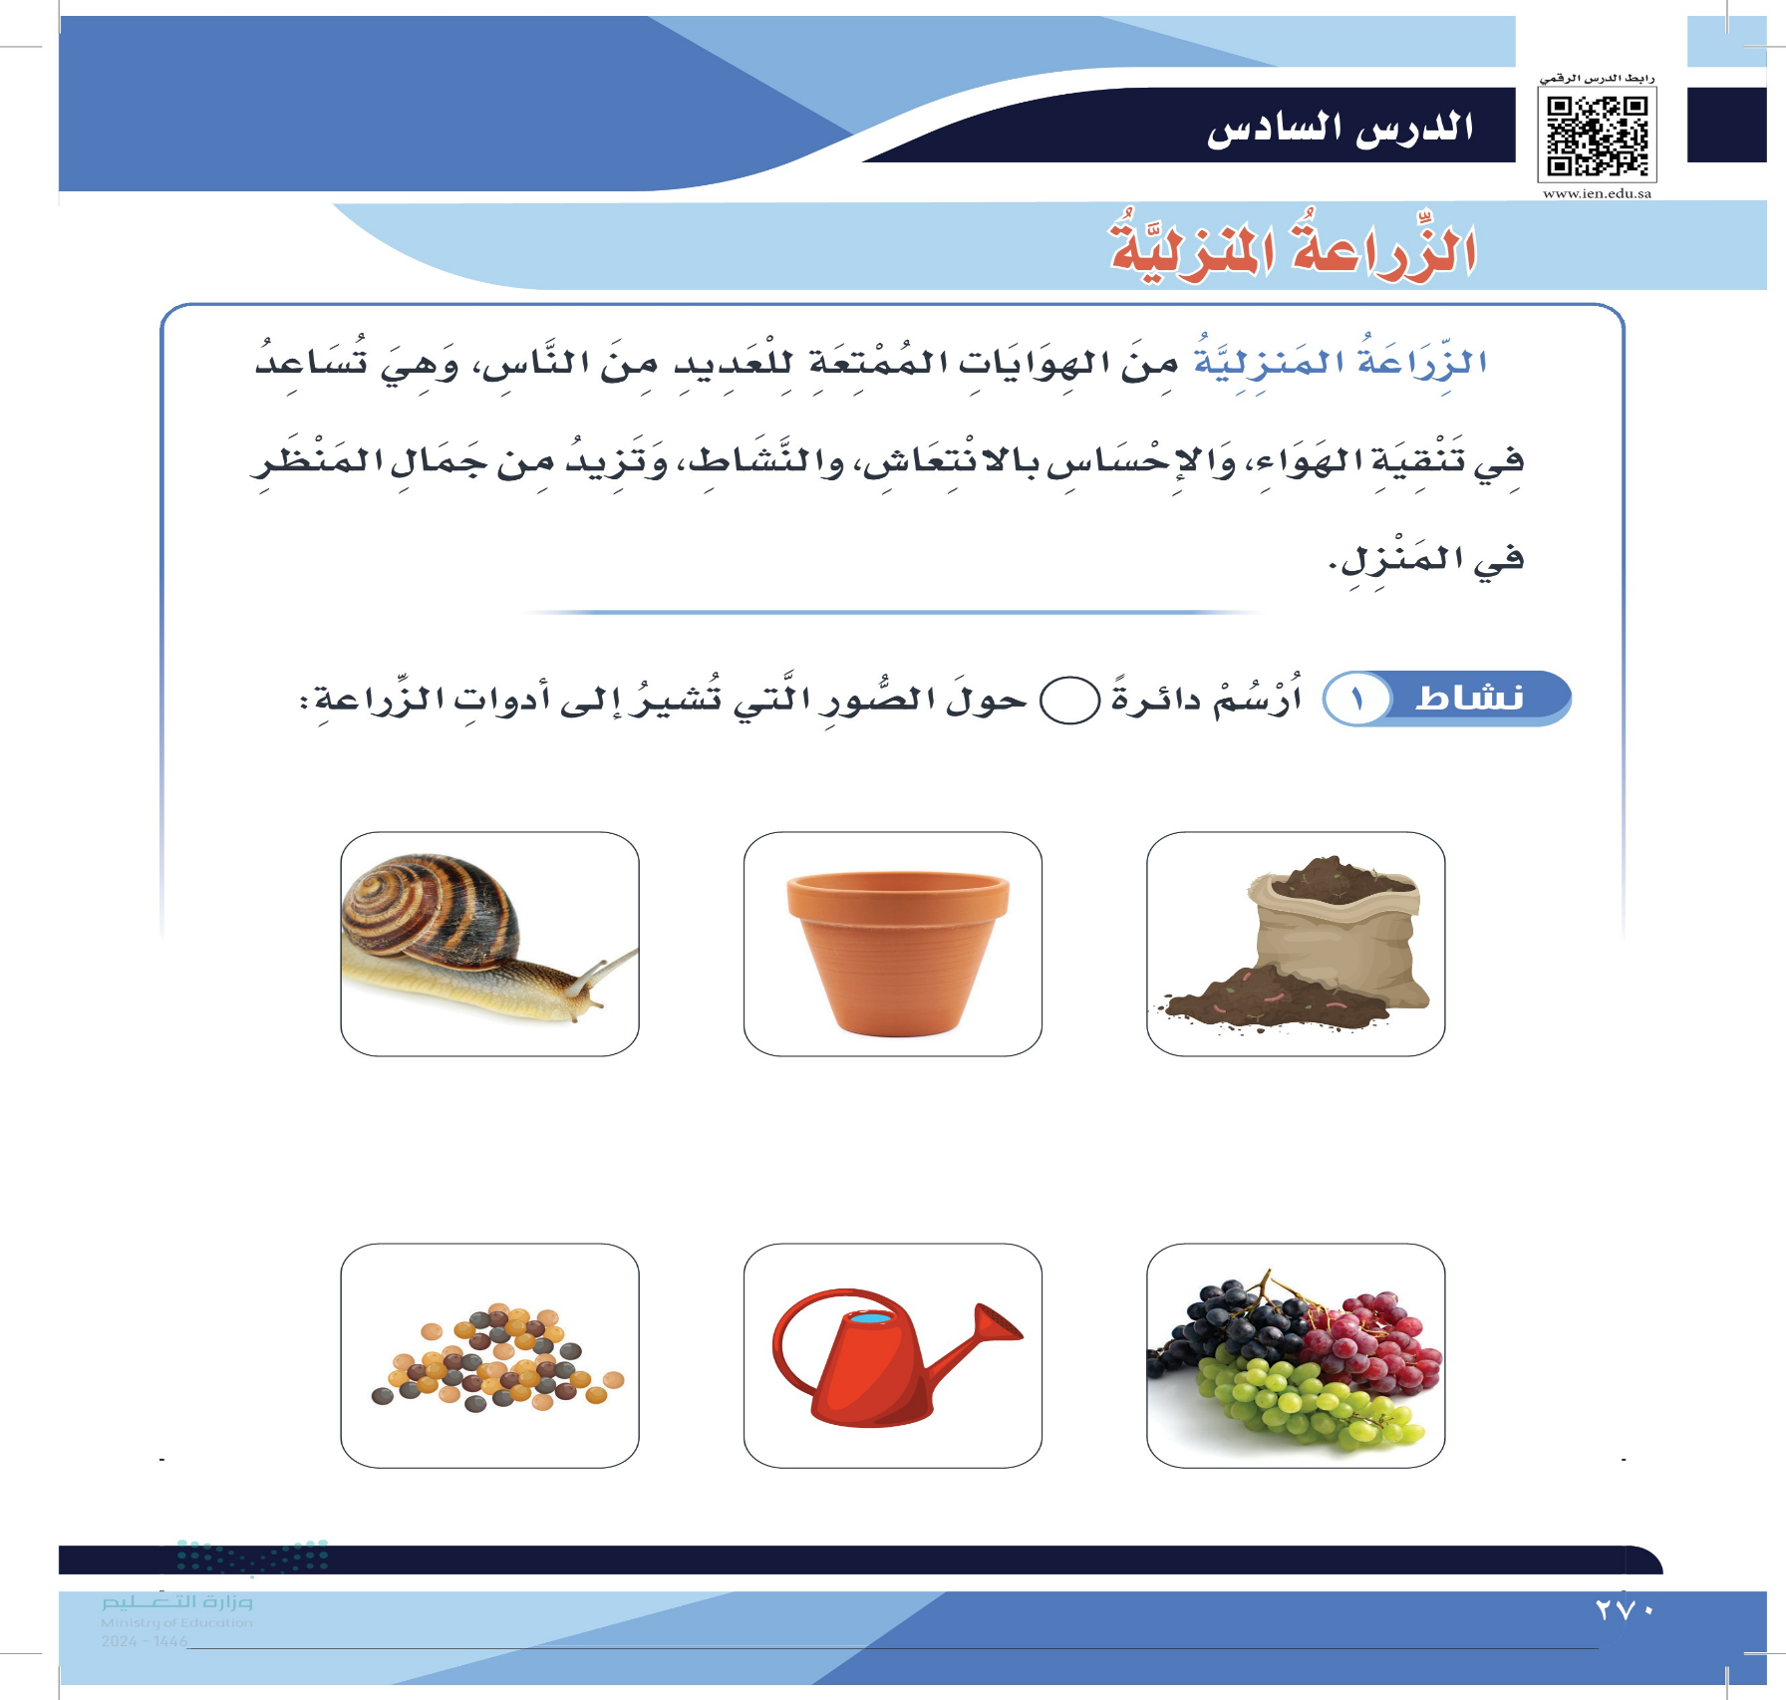

**رتب خطوات الزراعة :**